Министерство образования и науки Российской Федерации

Федеральное государственное бюджетное образовательное учреждение высшего профессионального образования

ТОМСКИЙ ГОСУДАРСТВЕННЫЙ УНИВЕРСИТЕТ

СИСТЕМ УПРАВЛЕНИЯ И РАДИОЭЛЕКТРОНИКИ (ТУСУР)

Кафедра компьютерных систем в управлении и проектировании (КСУП)

**РАЗРАБОТКА ПЛАГИНА**

**«РАКЕТА» ДЛЯ «AutoCAD»**

Техническое задание

по дисциплине «ОСНОВЫ РАЗРАБОТКИ САПР»

Выполнил

Студент гр. 588-2

____________ М.С. Денисов

«___» _____________ 2021 г.

Руководитель

Доцент каф КСУП

____________ А.А. Калентьев

«___» _____________ 2021 г.

Томск 2021

ЗАДАНИЕ

по дисциплине «Основы Разработки САПР»

Выдано: студенту группы 588-2 Денисову Михаилу Сергеевичу

1. Тема проекта: Разработка плагина «Ракета» для «AutoCAD».

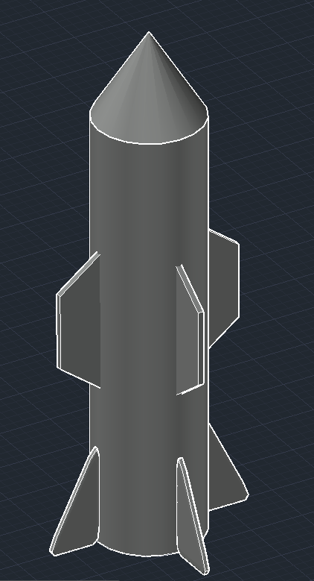

Рисунок 1.1 – Модель ракеты

1. Исходные данные

Разработать плагин «Ракета» для AutoCAD

1. Требования к плагину

Плагин должен обеспечивать следующую функциональность:

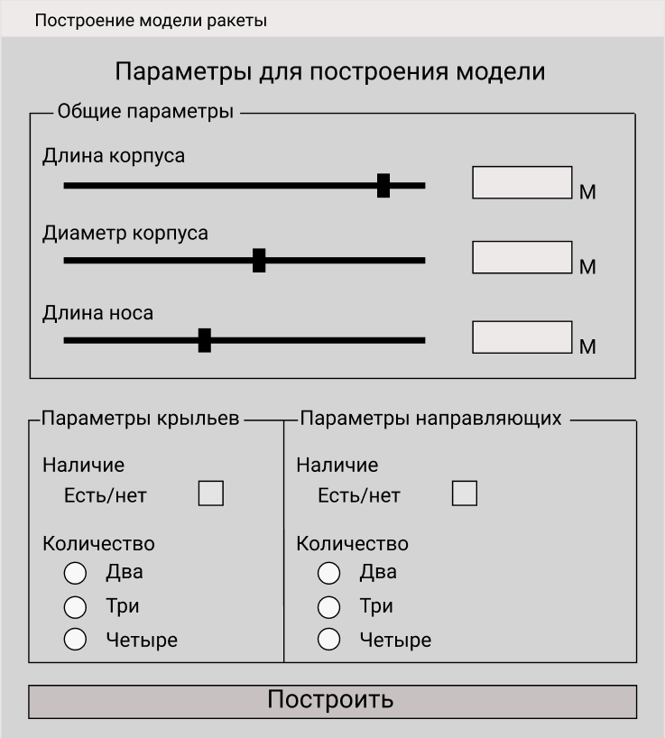

Рисунок 2.1 – Макет главного окна плагина

* Выводить диалоговое окно, макет продемонстрирован на рисунке 1.2, для изменения следующих параметров:
  + Длину корпуса
  + Диаметр корпуса
  + Длину носа
  + Наличие/отсутствие крыльев
  + Количество крыльев, при наличии
  + Наличие/отсутствие направляющих
  + Количество направляющих при наличии
* Обеспечивать стабильное построение трехмерной модели на графическом окне системы «AutoCAD» на основе введенных значений параметров
* Обеспечить проверку корректности ввода данных
* Вывод информационного сообщения в случае некорректного ввода данных

1. Рекомендуемые требования к программной и аппаратной частям:
   * 64-разрядная операционная система Windows
   * Процессор Intel Core i7 или более новая модель
   * 8 Гб Оперативной памяти
   * Графический процессор с объемом видеопамяти 1 ГБ и пропускной способностью 29 Гбит/с, совместимый с DirectX11
   * 1920 x 1080 с полноцветным режимом True Color
2. Инструменты разработки:
   * Язык программирования C#, .NET 4.8 Frameworks
   * IDE Visual Studio 2019 Community
   * Система контроля версий Git, GitHub

Руководитель

Доцент каф. КСУП

А.А. Калентьев ___________________ «___» ____________ 2021г.

Задание принял к исполнению  
Студент гр. 588-2

М.С. Денисов ____________________ «___» ____________ 2021г.